**Java Web开发**

**实验一**

**作业报告**

|  |  |
| --- | --- |
| 学 院 | 计算机 |
| 所在系 班 级 | 2017软件工程系**班 |
| 学 号 姓 名 | ******* |
| 指 导 教 师 | 郭晓燕 |
| 完 成 时 间 | 2018年5月- |

# 实验题目

1、页面输入收入，得到相应的缴纳税收

要求：Jsp提交收入，显示结果（可一个页面也可两个页面）。编写一个JavaBean计算税收，并在JSP页面输出结果

计算方法：全月应纳税所得额＝月收入－1600元

级数 全月应纳税所得额 税率% 速算扣除法(元)   
1 dr <=500 5 0

2 500 <dr<=3000 10 25

3 3000 < dr <=5000 15 125

4 5000 < dr <=20000 20 375

5 20,000 < dr <=40000 25 1375

6 40,000 < dr <=60,000 30 3375

7 60,000 < dr <=80,000 35 6375   
8 80,000 < dr <=100,000 40 10375   
9 dr >100,000元 45 15375

如：月收入3000，则（3000-1600）*10%-25=115，因为3000-1600大于500小于2000，所以按10%计算后再扣除速算的部分。

# 分析与设计

根据题目要求，计划设计几个文件来完成实验，每个文件的名字、作用。如果是类，要求写出类的变量和方法

# 关键源码（部分）

**package** sy5;

**import** java.math.BigDecimal;

**public** **class** sy6 {

**private** **double** money ;

**private** **double** result;

**public** **double** getMoney() {

**return** money;

}

**public** **double** getResult() {

**return** result;

}

**public** **void** setMoney(**double** money) {

**this**.result=money;

**if**(money<=500) {**this**.money=500;}

**if**(money>500&&money<=3000)

{

**double** num=(money-1600)*(1/10)-25;

**this**.money=num;

}

**if**(money>3000&&money<=5000)

{

**double** num=(money-1600)*(0.15)-125;

**this**.money=num;

}

**if**(money>5000&&money<=20000)

{

**double** num=(money-1600)*(0.2)-375;

**this**.money=num;

}

**if**(money>20000&&money<=40000)

{

**double** num=(money-1600)*(0.25)-1375;

**this**.money=num;

}

**if**(money>40000&&money<=60000)

{

**double** num=(money-1600)*(0.3)-3375;

**this**.money=num;

}

**if**(money>80000&&money<=80000)

{

**double** num=(money-1600)*(0.35)-6375;

**this**.money=num;

}

**if**(money>80000&&money<=100000)

{

**double** num=(money-1600)*(0.4)-10375;

**this**.money=num;

}

**if**(money>100000)

{

**double** num=(money-1600)*(0.45)-15375;

**this**.money=num;

}

}

}

<%@ page language=*"java"* contentType=*"text/html; charset=utf-8"*

pageEncoding=*"utf-8"*%>

<!DOCTYPE html>

<html>

<head>

<meta charset=*"utf-8"*>

<title>应交税收</title>

</head>

<body>

<jsp:useBean id=*"sy6"* class=*"sy5.sy6"*></jsp:useBean>

<jsp:setProperty property=*"*"* name=*"sy6"* />

<p>请输入您的收入:

<form action=*"shuishou.jsp"* method=*"post"*>

<input type=*"text"* name=*"money"*>

<input type=*"submit"* name=*"提交"*>

</form>

<jsp:getProperty property=*"money"* name=*"sy6"* /> <br>

<jsp:getProperty property=*"result"* name=*"sy6"* />

</body>

</html>

# 运行效果图

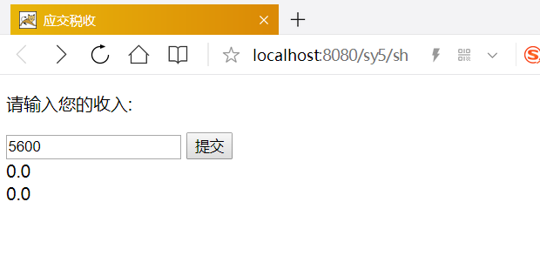

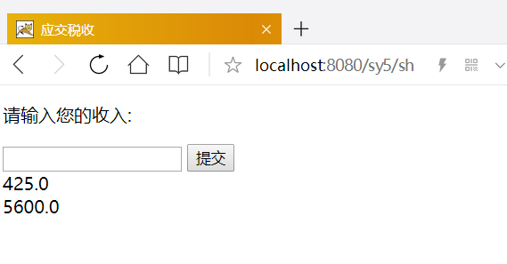

# 收获与问题

谈一谈你在本实验中所收获的内容及问题。